Diseñar el modelo conceptual y lógico de acuerdo con el caso de estudio

Lic. Ricardo Antonio Llanos Bravo

Hiksen Aldana Barbosa



Servicio Nacional de Aprendizaje

Análisis y Desarrollo de Software

Bogotá D.C

2022

Introducción:

En este documento mediante una descripción general de como un sistema se organiza y se opera en un modelo conceptual en base de su definición previa el cual es describir mediante gráficos y/o diagramas con distinto grado organizacional con el propósito de describir y especificar los conceptos base del material de información con el propósito de que el cliente entienda de manera más fácil y organizada como se agrupan y se guardan los datos de información de la misma.

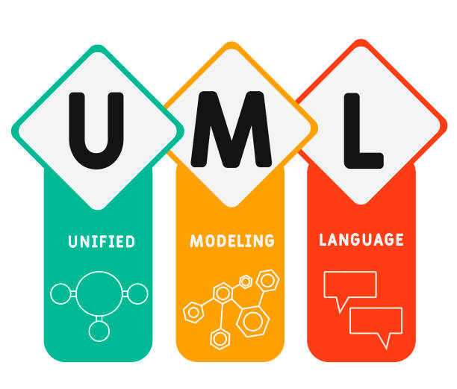

* A continuación, se presentara unas tablas de entidad de relación acerca del aplicativo del caso de estudio y software a desarrollar denominado “VEEP” Venta, Entrega y Envío Eficaz de productos.

|  |
| --- |
| Usuario |
| Id int  Nombre_usuario varchar (40)  Nombre varchar (40)  Apellido varchar (40)  Contraseña varchar (30)  Correo electrónico varchar (40)  Dirección varchar (40)  Teléfono int (12)  Identificación int (11)  Fecha Registro date  Image varchar (30) |

|  |
| --- |
| Pedido |
| Id int  Numero_de_pedido int (FK)  Producto varchar (40)  Hora registro datetime (10)  Usuario int (FK)  Repartidor int (FK)  Tienda int (FK)  Estado pedido int (FK)  Medio_de_pago int (FK) |

|  |
| --- |
| Estado_pedido |
| Id int  Nombre_Producto varchar (40)  Confirmada varchar (15)  Pendiente varchar (15)  Cancelada varchar (15)  Ubicación varchar (35)  Fecha Llegada datetime (10) |

|  |
| --- |
| Repartidor |
| Id int  Nombre_repartidor varchar (40)  Nombres varchar (40)  Apellidos varchar (40)  Identidad int (11)  Teléfono int (12)  Ubicación varchar (35) |

|  |
| --- |
| Conductor |
| Id int  Nombre_conductor varchar (40)  Nombres varchar (40)  Apellidos varchar (40)  Identidad int (11)  Teléfono int (12)  Ubicación varchar (35) |

|  |
| --- |
| Tienda |
| Id int  Nombre_Tienda varchar (40)  Medio_de_pago varchar (40)  Teléfono int (12)  Ubicación varchar (35) |

|  |
| --- |
| Viaje |
| Id  Nombre_conductor varchar (40)  Carro_Registrado varchar (40)  Fecha_Llegada datetime (10)  Fecha_salida datetime (10)  Medio_de_pago int (FK)  Ubicación varchar (35) |

|  |
| --- |
| Carro_Registrado |
| Id int  Marca_carro varchar (40)  Nombre_conductor varchar (40)  Placa varchar (6)  Teléfono int (12)  Ubicación varchar (3) |

|  |
| --- |
| Medio_de_pago |
| Id  Nombres varchar (40)  Apellidos varchar (40)  Tarjeta_debito int (10)  Tarjeta_credito int (10)  Cupón int (10)  Efectivo int (10) |

Podemos observar cómo anteriormente se relacionan las tablas de modelo lógico del aplicativo (VEEP), teniendo en cuenta que estas pueden ser modificadas dependiendo de los requisitos futuros que pida el cliente.

En esta base de datos no definimos la tabla de desarrolladores ya que ellos se van a encargar de organizar los datos y proteger los datos de los usuarios registrados.

A continuación, vamos a visualizar el diccionario de datos con su respectivo campo, tipo de dato, tamaño y descripción:

Diccionario de datos:

|  |  |  |  |
| --- | --- | --- | --- |
| Diccionario de datos de base (VEEP) | | | |
| Nombre | Base de datos de pedidos y viajes (VEEP) | | |
| Creación | 15/10/2022 | | |
| Descripción | Registro de los usuarios, pedidos, viajes entre otros. | | |
| Campo | Tipo de dato | Tamaño | Descripción |
| Nombres | varchar | 40 | Nombre valido, registrado |
| Apellidos | varchar | 40 | Apellido, valido y registrado |
| Image | varchar | 30 | Registro de toma de identificación |
| Placa | varchar | 6 | Registro de 6 dígitos, letras y números |
| Teléfono | Int | 12 | Registro de solo números |
| Ubicación | varchar | 35 | Ubicación del repartidor y pedido |
| Identidad | varchar | 11 | Registro de números, (cedula) |
| Fechas | datetime | 10 | Momento exacto registrado en que sale o entra el pedido |
| Estado (confirmada, cancelada, pendiente) | varchar | 15 | Momento de estado cuando se realiza un pedido o viaje |

Políticas de Seguridad:

El objetivo de la confidencialidad es, prevenir la divulgación no autorizada de la información sobre nuestra organización. La integridad, supone que la información se mantenga inalterada ante accidentes o intentos maliciosos. Sólo se podrá modificar la información mediante autorización. El objetivo de la integridad es prevenir modificaciones no autorizadas de la información.

La información deberá permanecer accesible a elementos autorizados. De ahí el gran valor que tiene para la información la confidencialidad, integridad y disponibilidad. El alto nivel de conectividad en el que nos encontramos hoy en día no sólo proporciona acceso en grandes cantidades y variedad de fuentes de datos de forma cada vez mucho más rápido, además origina un aumento de las intrusiones de red. La seguridad de las tecnologías de información se convierte en un tema crucial para mejorar la importancia durante el avance y el progreso de una empresa. Software ISO 27001El estándar internacional ISO 27001, junto con todas las normas que componen su familia, generan todos los requisitos necesarios para poder implementar un Sistema de Gestión de Seguridad de la Información de una forma rápida y sencilla.

Además, el Software ISOTools Excellence para la norma ISO 27001, presta solución a todas estas cuestiones que se plantean a la hora de implementar un Sistema de Gestión de Seguridad de la Información en una empresa y el proyecto a realizar.



Conclusión:

Finalmente podemos concluir de este trabajo la importancia de organizar, relacionar y proteger los datos de información al momento de que un usuario, pedido, viaje quede registrado en el sistema, seguir las normas de protección de datos de posibles robos y ataques cibernéticos, junto el equipo de trabajo dando la seguridad y tranquilidad tanto al cliente como al usuario que sus datos van a quedar bajo seguridad con el fin de darles a conocer un producto de calidad, seguro y practico a la hora de que cualquier persona se registre.

